前台的系统事件设计模型：

1. ReceptionLogin(Password) 前台登录系统

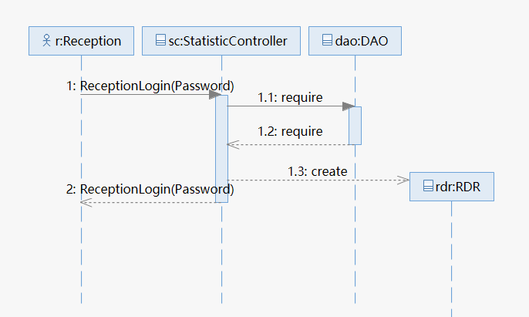

注：DAO=Date Access Object

2. CreateRDR(RoomNo,BeginDate,EndDate) 根据房间号、时间来创建详单

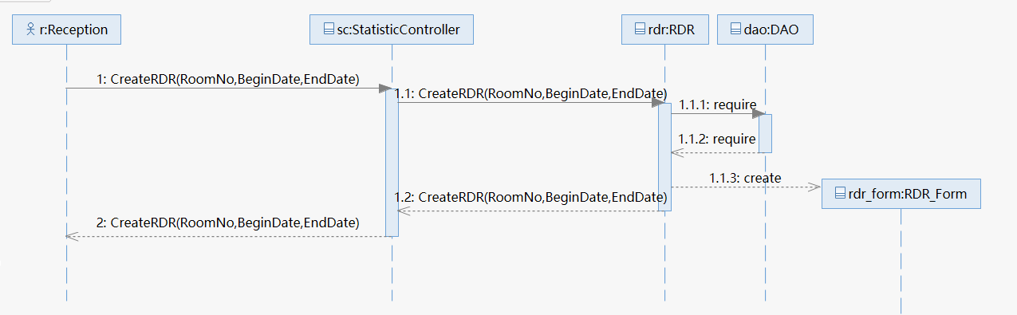

注：RDR_Form是详单文件

3. PrintRDR() 打印刚创建的详单

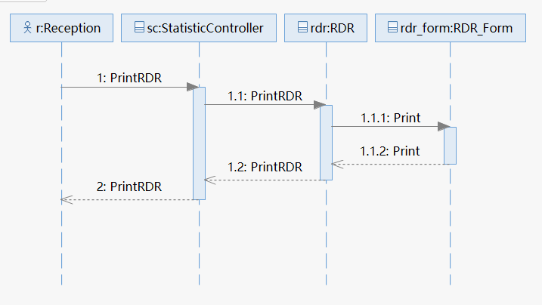

4. CreateBill(RoomNo,BeginDate,EndDate) 根据房间号、时间来创建账单

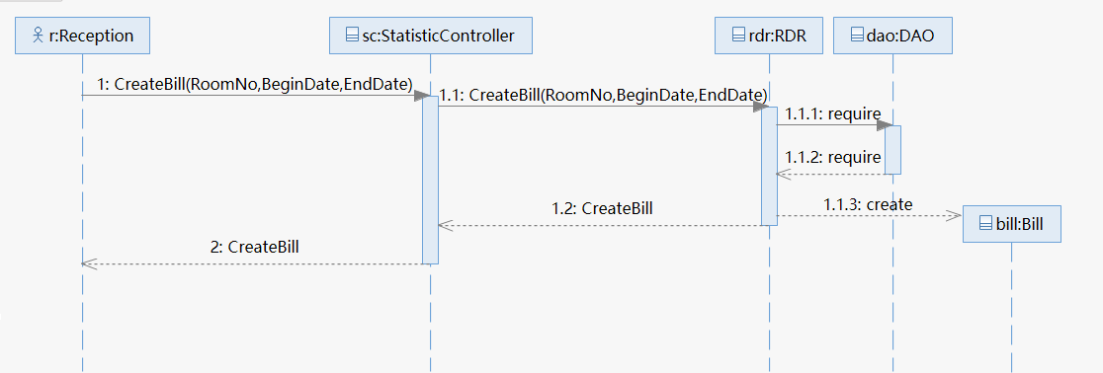

注：Bill是账单文件

5. PrintBill() 打印刚创建的账单

